¡Para tener en cuenta! Las familias pueden contactarse con el nivel a través del siguiente mail:

**esnivelinicial@gmail.com**

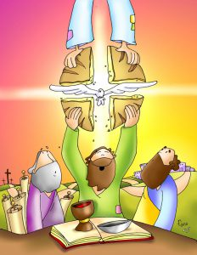

**SEGUNDO DÍA: “COMPARTIMOS EL PAN"**

Hoy nos encontramos nuevamente juntos en familia en nuestro altar hogareño para compartir nuestras vivencias y experiencia del encuentro anterior, dialogamos e indagamos sobre ¿Cómo nos sentimos?, brindándoles a los niños/as un espacio para recordar y vivenciar cada momento.

Ahora los invitamos a ponernos en presencia de Jesús, haciendo la señal de la cruz.

* Escuchamos y cantamos la siguiente canción (muchos la conocen, se la podemos enseñar a nuestras familias y disfrutarla juntos). (hacer doble click en el siguiente enlace)

[El amor de Dios](https://youtu.be/cq9QKQcso_c)

* Escuchamos la siguiente cita bíblica:

***“Yo soy el pan de vida; el que a mí viene, nunca tendrá hambre; y el que en mí cree, no tendrá sed jamás”***

***Evangelio según San Juan 6,35.***

* En familia nos preguntamos sobre ¿Qué le quiso decir Jesús a sus amigos? ¿Qué significa ser el pan de vida? ¿Por qué Jesús dice que el que va a él nunca tendrá hambre? ¿Por qué dice que el que cree en él tampoco tendrá sed?. Recordando la preparación del pan le preguntamos a los/as niños/as: ¿Cómo se sintieron preparando el pan? ¿Lo hicieron con ayuda? ¿Fue fácil o difícil prepararlo? ¿Cómo hice para recordar todos los ingredientes?

Cuando realizamos cosas en forma conjunta todo es más fácil y divertido, y mucho más si lo podemos COMPARTIR CON LAS PERSONAS QUE MÁS AMAMOS.



* Así como Jesús compartió el pan con sus AMIGOS, de esta forma nosotros, igual que él, también lo hacemos. Ponemos el pan que elaboramos en familia en nuestro altar y nos disponemos a compartirlo en esta pequeña celebración.
* Para este momento rezamos la oración que compartimos todos los días en la sala a la hora de merendar y se las enseñamos a nuestras familias.

**"*Gracias Dios mío por el agua y por el pan, por mamita y papito y La Paz de mi hogar"***

Además de tu familia… ¿Con qué amigo/a te gustaría compartir tu pan?

* Dibujamos nuestro pan y escribimos el nombre de ese compañero/a y alguna palabra o mensaje para entregárselo el día que volvamos a encontrarnos en el jardín (lo realizo en el cuaderno)
* También, ya que la tecnología es de gran ayuda en estos momentos, me saco una foto con mi pan y un adulto podrá enviarla a través de whatsapp para compartirlo con todos mis amigos y amigas de la sala y sus familias y así acortar las distancias con los otros.

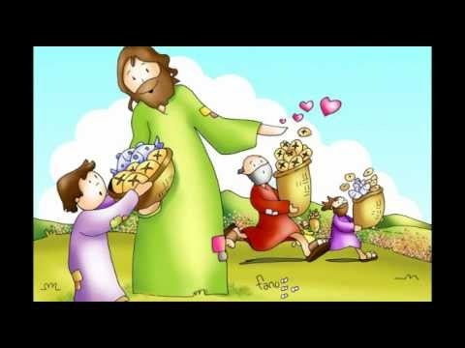

* **Finalizamos dicho momento compartiendo juntos la siguiente canción y haciendo la señal de la cruz:** (hacer doble clic en el siguiente enlace).

[**"Haciéndote pan"**](https://youtu.be/4vzigmF3y6I)